金华科技大脑
(县市区科技局)

操
作
手
册

浙江正联网络科技有限公司
二〇二〇年十二月
目录
第一章 系统综述 2
第二章 登录系统 2
2.1 系统环境要求 3
2.2 登录 3
第三章 首页功能介绍 4
第四章 企业事项管理 5
4.1 事项审批汇总 6
4.2 项目计划管理 8
4.3 百博入企管理 8
4.4 众创空间备案 9
4.5 大院名校技术中心绩效考核 9
4.6 产业化专利申报 9
4.7 市科技企业孵化器认定 9
4.8 市高新技术研发中心认定 9
4.9 工科会签约项目征集 9
4.10 企业技术难题和需求征集 10
4.11 市产业创新服务综合体认定 10
第五章 内部事项管理 10
第六章 系统管理 11

- 系统综述
金华市科技大脑系统，根据省科技厅建设“科技大脑”部署要求，全省“科技大脑”建设按照统一规划、分级建设、共建共享原则，结合金华市实际情况而建设，实现与浙江省政府统建通用的“一窗受理”平台无缝衔接，统一受理、统一反馈。
后台管理系统中，用户体系分为市科技局人员账号；县市区科技局管理员、医院、高校等归口单位管理员账号。在后台管理系统中，主要为各类项目的审核工作，如科技项目申报审核、专家评审、项目公示等后台工作，具体功能操作见下文。
- 登录系统
  - 系统环境要求
1．电脑系统：win7/win10， 32/64位操作系统
2．浏览器：谷歌浏览器/360浏览器（急速模式）/ IE11及以上浏览器
3．电脑分辨率：1440*900及以上分辨率
4．Office版本：office2007及以上版本
  - 登录
访问地址：http://kjdn.jinhua.gov.cn/sys ，页面如下图2-2-1所示。
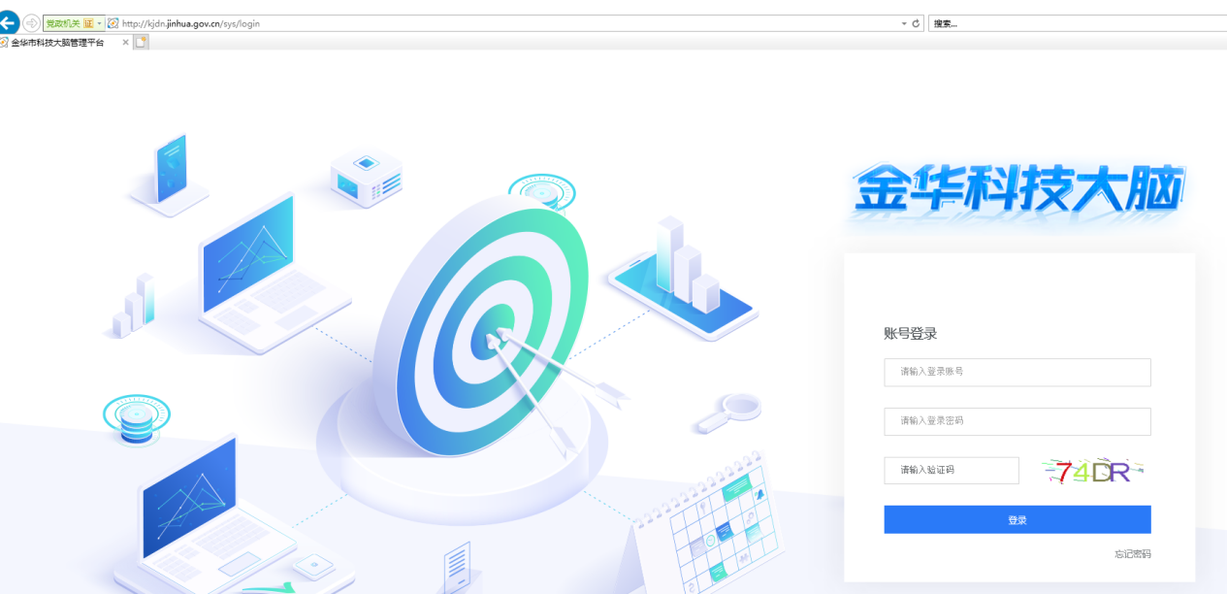
图2-2-1
输入账号密码及验证码，账号一般为所在单位名称，如婺城区科技局、兰溪市科技局，初始密码默认为123456，登录系统后可进行密码修改，如图2-2-2所示。
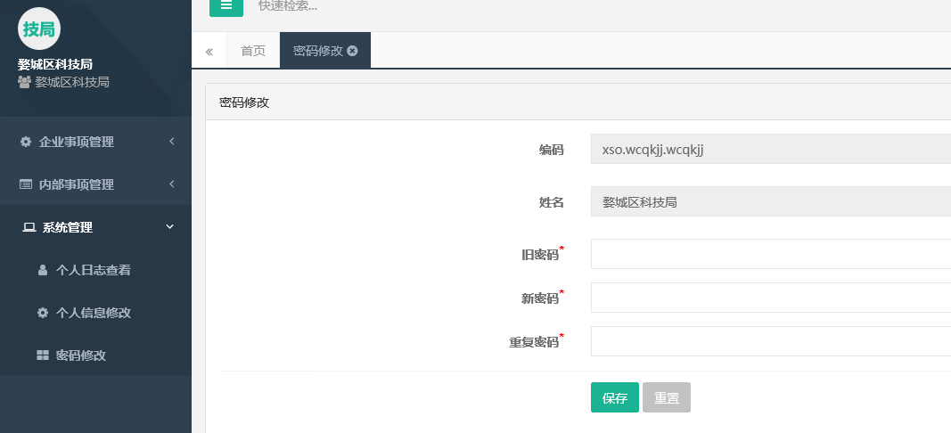
图2-2-2
- 首页功能介绍
登录后，页面跳转到首页，如图3-1所示。左侧为功能菜单，通过点击各个菜单，可以打开各功能页面。
右侧为数据报表：左上角为按月统计的事项柱形图，分别统计了各个月份的办件量；右上角为当月按事项统计的事项数量，汇总当前月份的各类事项的办件量，如百博入企挂职需求1，代表目前12月份受理挂职需求事项1件；左下角为当前账号的待办事项及已办事项，可点击待办事项直接到待办列表进行事项办理；右下角为按县市区统计的事项饼图，以颜色区分各个县区，展示当月各个县市区的办件量情况。
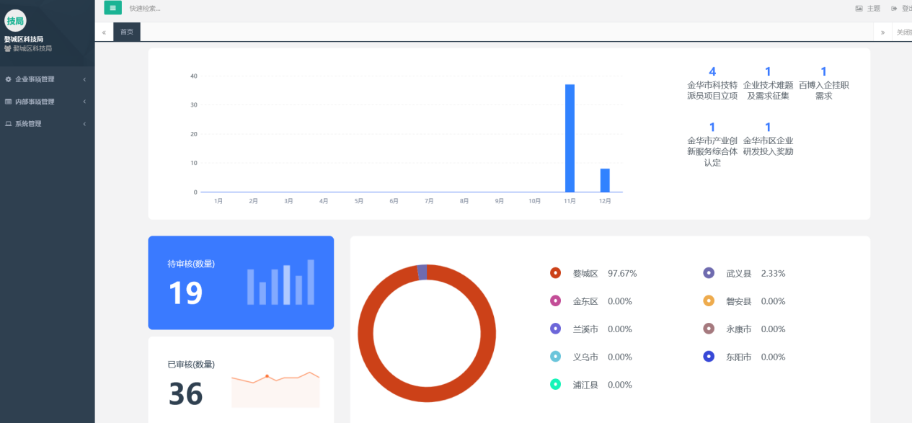
图3-1
- 企业事项管理
县市区科技局登录系统处理事项，可以从首页待审核中直接点击进入，也可以从左侧菜单中打开进入，如图4-1所示，待办事项按照业务进行了划分，如项目计划管理中，列表展示了项目计划相关的事项，百博入企管理菜单中，列表展示了百博入企相关的事项。为方便处理，系统同时做了汇总处理，如事项审批汇总菜单中，将所有待办的事项汇总在待审核事项中，将所有已办理的事项汇总在已审核事项中。
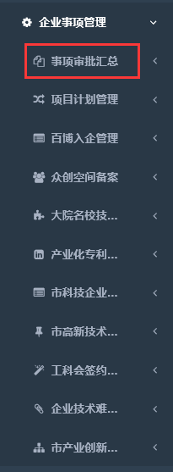
图4-1
  - 事项审批汇总
需要当前账号处理的数据显示在待审核事项中；当前账号已经处理过的事项显示在已审核事项中。
待审核事项
点击标题进入到事项详情页面，如下图4-1-1所示：
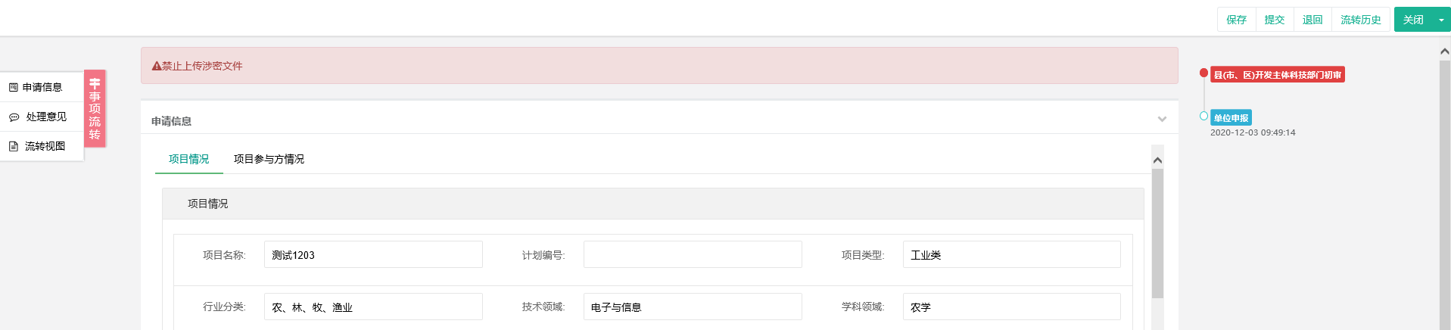
图4-1-1
左侧导航栏：显示了申请信息、处理意见、流转视图，点击导航可定位到具体的详情页面。
申请信息：显示了企业（个人）申请的项目信息；如图4-1-1所示，申请信息中包含了项目情况及项目参与方情况。
处理意见：列表显示了历史审核人填写的审核意见；
流传视图：以流程图的形式展示了当前事项所需要的审核环节。
保存：若审核未完成，点击【保存】按钮暂时将本事项审核内容进行保存，此时事项依然处于待审核状态；
提交：若项目审核无问题，则点击【提交】按钮交于市科技局审核，此时事项处于已审核事项中；
退回：若项目审核有问题，或者企业未提供完整资料，则填写处理意见后，点击【退回】按钮，此时事项处于退回状态，需要申请企业处理后再提交审核。
流转历史：可查看本事项历史审核情况，包括审核时间，审核人，审核意见等。
已审核事项
列表展示了已经审核过的数据，可按时间段进行查询，可按关键字进行查询，可点击具体事项查看事项审核情况，如图4-1-2所示。
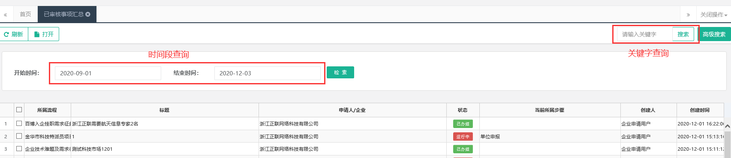
图4-1-2
  - 项目计划管理
项目计划管理包含项目立项审核、合同书审核、项目变更审核、以及项目验收审核，如图4-2-1所示。待审核操作，参考事项审批汇总中待审核事项。
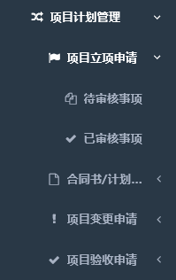
图4-2-1
  - 百博入企管理
百博入企审核模块，包含三个事项，人选推荐、挂职需求、终期考核，具体审核操作参考事项审批汇总中待审核事项。
  - 众创空间备案
待审核列表中，列表显示了众创空间事项的待审核数据和已审核数据，具体操作参见事项审批汇总中待审核事项。
  - 大院名校技术中心绩效考核
待审核列表中，列表显示了大院名校技术中心绩效考核事项的待审核数据，具体操作参见事项审批汇总中待审核事项。
  - 产业化专利申报
待审核列表中，列表显示了产业化专利申报事项的待审核数据，具体操作参见事项审批汇总中待审核事项。
  - 市科技企业孵化器认定
待审核列表中，列表显示了科技企业孵化器认定事项的待审核数据，具体操作参见事项审批汇总中待审核事项。
  - 市高新技术研发中心认定
待审核列表中，列表显示了市高新技术研发中心认定的待审核数据，具体操作参见事项审批汇总中待审核事项。
  - 工科会签约项目征集
待审核列表中，列表显示了工科会签约项目征集的待审核数据，具体操作参见事项审批汇总中待审核事项。
  - 企业技术难题和需求征集
待审核列表中，列表显示了企业技术难题和需求征集事项的待审核数据，具体操作参见事项审批汇总中待审核事项。
  - 市产业创新服务综合体认定
待审核列表中，列表显示了市产业创新服务综合体认定的待审核数据，具体操作参见事项审批汇总中待审核事项。
- 内部事项管理
内部事项管理中，用于处理科技局内部事项，如科技特派员选派，县市区科技局上报科技特派员需求，各高校单位上报特派员情况后，由市科技局会议选定特派员。操作如下图5-1所示。
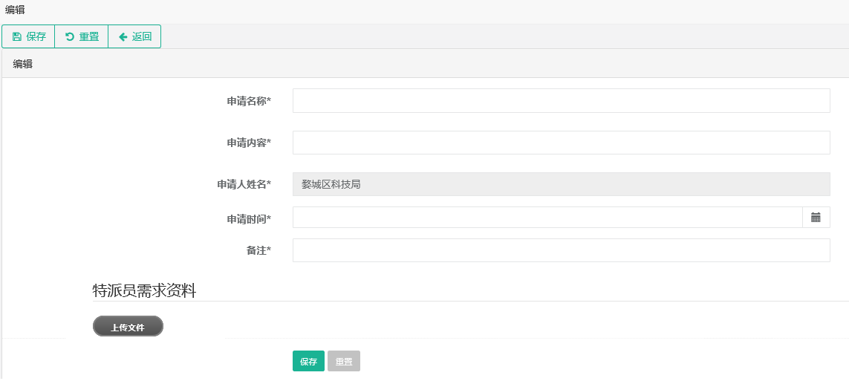
图5-1
申请名称：本次需求的标题名称；
申请内容：本次需求的大概申请内容
申请时间：本次需求申请的时间；
特派员需求资料：上传特派员需求表
- 系统管理
系统相关配置，如个人登录日志、个人信息修改、登录密码修改。
个人日志查看：列表显示了本账号所登录的IP地址以及登录时间；
个人信息修改：可进行头像上传，可修改电话以及手机号码；
密码修改：修改系统登录密码。

